接收推荐免试攻读硕士学位研究生
网络远程面试考生须知

各位考生：
2024年接收推荐免试攻读硕士学位研究生（含直博生）复试将采取网络远程面试方式进行，现将有关事宜通知如下：
一、考试设备要求
1.设备：我校远程面试选用平台为中国高等教育学生信息网（学信网）“高校招生远程面试系统”，考试前考生须提前学习、熟悉操作流程。考生要以双机位模式参加考试，请提前准备好远程考试所需的硬件设备并下载安装相关软件，考试前按相关通知要求进行测试，以保证考试正常进行。（考生操作手册链接：https://bm.chsi.com.cn/ycms/kssysm/），我校推荐电脑作为主设备（用于面试）、手机作为副设备（二机位，用于监控面试环境）进行考试。
2.外置设备：请考生提前准备好摄像头、麦克风、音箱（不得使用耳机代替）等设备，如主设备使用的笔记本电脑自带以上外设可不另外准备。
3.网络：具备有线、无线（Wi-Fi）和畅通的4G网络中的两个以上，保证网络良好能满足考试要求。建议使用网线直连电脑的上网方式避免卡顿掉线。
温馨提示：
1. 一机位可以使用电脑、笔记本、手机，二机位必须使用手机，且该手机需确保考前安装并登录学信网APP，以备顺利进行二机位二维码扫一扫操作。
2.学信网 “高校招生远程面试系统”需使用学信网账号登录。请提前在学信网测试账号密码是否能正常使用。
3.保证设备的电量充足：电脑、手机请提前充好电，或直接插上电源使用。
4.提前进行网络测试，建议采用电脑有线宽带连接（非Wifi）进行面试，并确保摄像头和麦克风运行正常。
5.关闭手机屏保让手机屏幕处于常亮模式；考试设备使用过程中应关闭移动设备通话、录屏、外放音乐、闹钟等可能影响面试的应用程序。
6.两台设备须全部打开视频功能，其中副设备建议要关闭音频功能（包括外放和麦克风），避免窜音影响考试。需要时，考务人员可能会提醒考生打开全部设备音频功能。
二、考试环境要求
考生可在独立无干扰的场所进行考试。考试场地要做到相对独立，环境要整洁、明亮、安静、不逆光，可提前通过摄像头，检查环境亮度是否合适。房间内不得有其他人，也不允许出现其他声音。不得由他人替考，也不得接受他人或机构以任何方式助考。考试期间视频背景必须是真实环境，不允许使用虚拟背景或更换视频背景。
（一）主设备区
1.一张桌子、一台电脑或手机、身份证；
2.电脑登录网络远程面试平台；
3.摄像头正对考生，考试过程中全程开启；
4.考试过程中，设备除连接网络远程面试平台外， 不允许再运行其他网页或软件；提前将无关程序关闭，特别是易弹出窗口的软件。
5.桌面应保持整洁，不得有与考试内容相关的材料或者存储有与考试内容相关资料的电子设备。
（二）副设备区
1.一部手机，一张桌子或架子；
2.手机作为远程面试云监考设备，考试全程开启；
3.摄像头需摆放在考生侧后方，建议距离考生背面约1米，与考生后背面成45度角，可以录制到考生侧面及主设备屏幕；要保证考试全程中考生的考试屏幕能清晰地被面试专家看到。
4.考试过程中，设备除连接登录面试平台外，不允许再运行其他网页或软件，保证考试录制过程不被干扰中断。
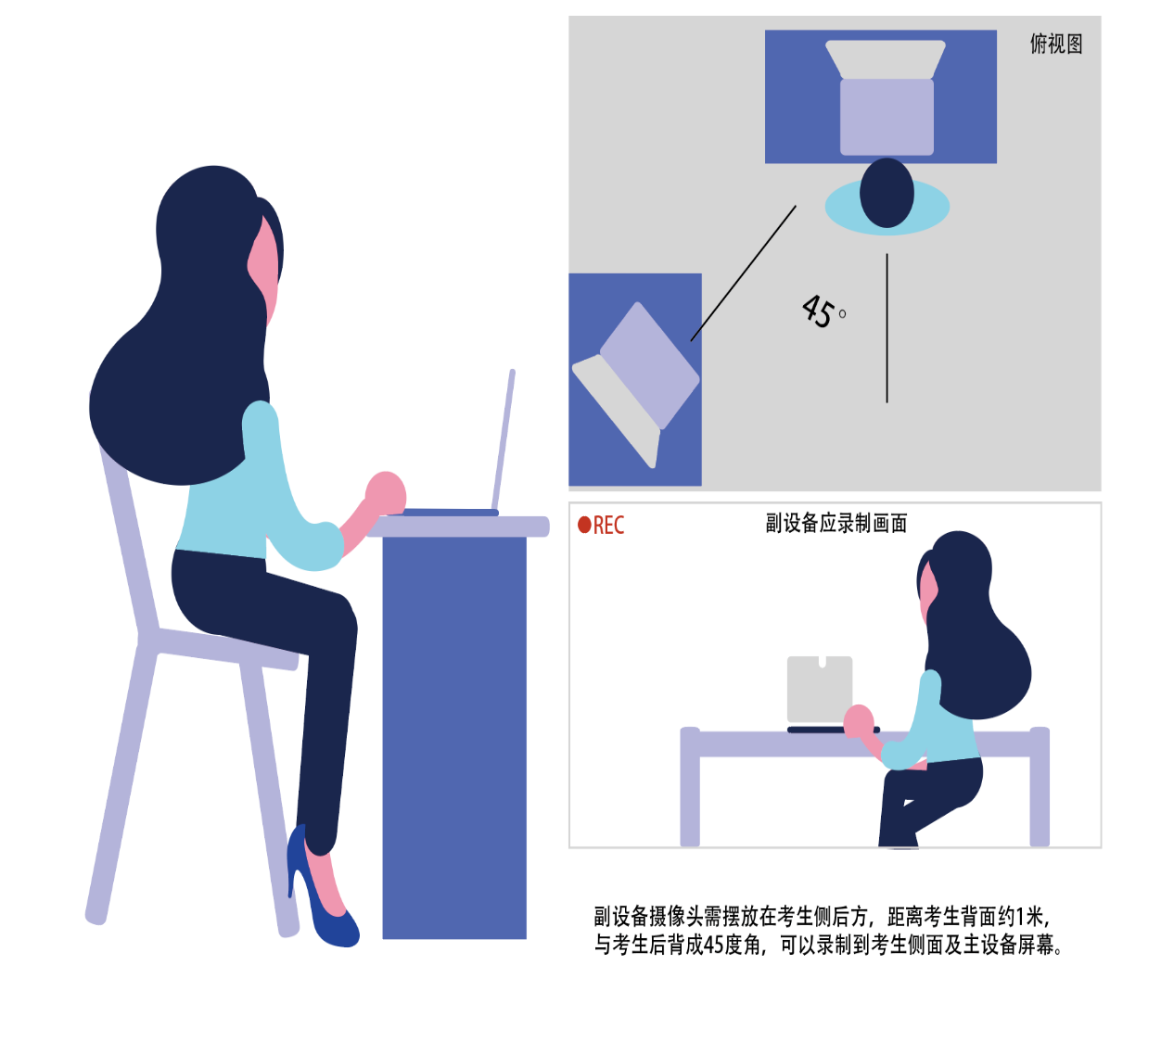
三、考生出镜要求
1.考试全程正面朝向摄像头，保持坐姿端正，保证头肩部及双手出现在视频画面正中间。
2.考生应穿着得体，不得佩戴墨镜、帽子、头饰、口罩，确保五官清晰可见，保持视频中面部图像清晰。
3.考试期间主设备音频视频必须全程开启，考试全程考生应保持注视摄像头，视线不得离开。不允许采用任何方式变声、更改人像。
四、考试纪律要求
1.考试全程远程面试平台应设置为最大化，桌面背景不能与考试内容有关。考试期间不得以任何方式查阅资料。学院（中心）有特殊规定者，以学院（中心）规定为准。
2.考试过程中，主设备除连接登录面试系统外，不允许再运行其他网页或软件，不得将系统桌面远程共享给第三方，设备须处于免打扰状态，保证考试过程不受其他因素干扰或打断，不得与外界有任何音视频交互，考试房间其他电子设备必须关闭。
3.严禁以任何方式发送、传播与网络考试相关的文字、图像、音频、视频信息。严禁以任何方式对网络考试过程进行截屏、录屏、拍照、网络直播或以其他方式进行数据采集或传播。
4.未经允许不得无故离开视频监控区域或关闭音频设备。
5.严禁佩戴耳机，严禁使用字幕提示板或提词器等设备。
温 馨 提 示：
1.考生应当自觉服从考试工作人员管理，严格遵从考试工作人员关于网络远程考场入场、离场、打开视频的指令。接受邀请进入面试后，要按老师要求进行考试；考生必须凭本人有效居民身份证参加网络远程考试，并主动配合身份验证核查等。
2.面试过程中请保持吐字清晰、身形端正，请勿作出不必要行为影响面试进程；
3.如遇断电等非人为因素所引发的突发事件，请考生不要惊慌，立即联系所在考试小组的秘书老师，等待进一步指示。
4.正式考试前，学院将组织远程面试测试演练，考生务必按时参加，提前学习相关平台的使用方法，熟悉流程和操作，并及时解决存在的问题，改正不合规之处。
5.若考生进入远程面试系统后提示“没有考试资格”， 请不要惊慌，我校一般在连线测试或考试当天才会上传考生信息，请考生耐心准备。
辽宁师范大学研究生院
2023年9月26日

